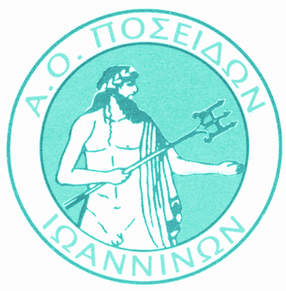
ΑΘΛΗΤΙΚΟΣ ΟΜΙΛΟΣ

ΠΟΣΕΙΔΩΝ ΙΩΑΝΝΙΝΩΝ

Εκμάθηση & Αγωνιστική Κολύμβηση - Τεχνική Κολύμβηση -Τρίαθλο
Τμήμα δρομέων μεγάλων αποστάσεων

ΔΕΛΤΙΟ ΤΥΠΟΥ

Ο Αθλητικός Όμιλος Ποσειδών Ιωαννίνων δημιούργησε το 1997 το τμήμα Τριάθλου, που έχει αναδείξει τον Ομιλό μας ως Πανελληνιονίκη το 2004. Τέσσερις αθλητές μας συμμετέχουν με την Εθνική Ομάδα Τριάθλου σε διεθνής διοργανώσεις, με αποκορύφωμα την επιλογή του αθλητή μας ΔΟΒΑΝΑ ΚΩΝ/ΝΟΥ στην Ολυμπιακή ομάδα με στόχο την Ολυμπιάδα του Πεκίνου.
Ο Όμιλός μας στην προσπάθειά του να αναδείξει το άθλημα του Τριάθλου και να το φέρει κοντά στους νέους πραγματοποιεί την Κυριακή 6 Μάη αγώνα Διάθλου ( Τρέξιμο-Ποδήλατο-τρέξιμο) στην ακτή Μιαούλη (Περιοχή ΚΕΠΑΒΙ) για παιδιά ηλικίας από 9 ως 14 ετών και προσκαλεί όλα τα παιδιά να συμμετάσχουν στον αγώνα ή να τον παρακολουθήσουν.
Απαραίτητος εξοπλισμός, το ποδήλατό τους και κράνος αν είναι δυνατό.

Με εκτίμηση
Για το Δ.Σ
Ο Η
Πρόεδρος Γεν.Γραμματέας

Σπυριούνης Ηλίας Λαγού-Λυκοβαρδάκη Χαριτίνη

